«Утверждаю»  ________________ И.И.Вафин  Введено в действие приказом по  школе № от .01.2026 г.  Директор МБОУ «Черемшанская ООШ» | Принято решением  педагогического совета  МБОУ «Черемшанская ООШ»  Протокол №4  от «10» января 2026 г.
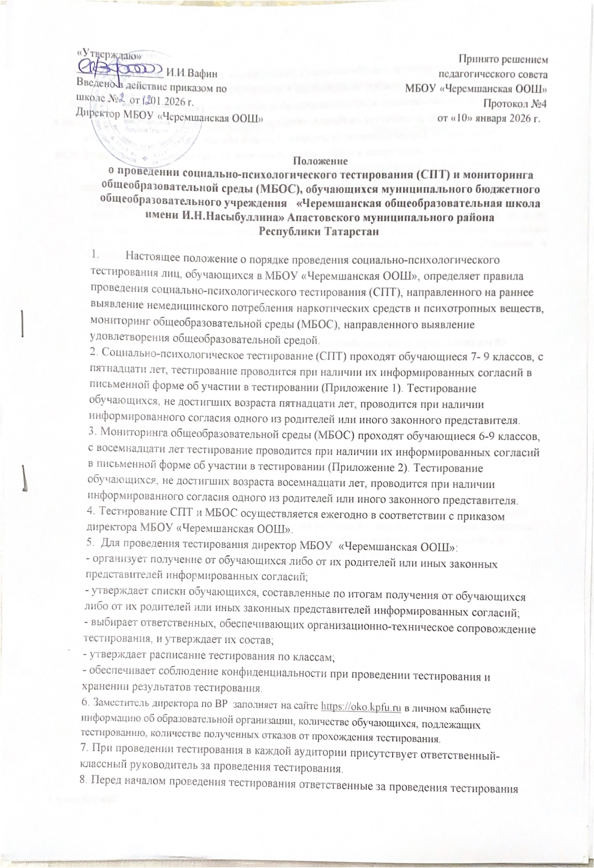
Положение
о проведении социально-психологического тестирования (СПТ) и мониторинга общеобразовательной среды (МБОС), обучающихся муниципального бюджетного общеобразовательного учреждения «Черемшанская общеобразовательная школа имени И.Н.Насыбуллина» Апастовского муниципального района Республики Татарстан

- Настоящее положение о порядке проведения социально-психологического тестирования лиц, обучающихся в МБОУ «Черемшанская ООШ», определяет правила проведения социально-психологического тестирования (СПТ), направленного на раннее выявление немедицинского потребления наркотических средств и психотропных веществ, мониторинг общеобразовательной среды (МБОС), направленного выявление удовлетворения общеобразовательной средой. 2. Социально-психологическое тестирование (СПТ) проходят обучающиеся 7- 9 классов, с пятнадцати лет, тестирование проводится при наличии их информированных согласий в письменной форме об участии в тестировании (Приложение 1). Тестирование обучающихся, не достигших возраста пятнадцати лет, проводится при наличии информированного согласия одного из родителей или иного законного представителя. 3. Мониторинга общеобразовательной среды (МБОС) проходят обучающиеся 6-9 классов, с восемнадцати лет тестирование проводится при наличии их информированных согласий в письменной форме об участии в тестировании (Приложение 2). Тестирование обучающихся, не достигших возраста восемнадцати лет, проводится при наличии информированного согласия одного из родителей или иного законного представителя. 4. Тестирование СПТ и МБОС осуществляется ежегодно в соответствии с приказом директора МБОУ «Черемшанская ООШ». 5. Для проведения тестирования директор МБОУ «Черемшанская ООШ»:
- организует получение от обучающихся либо от их родителей или иных законных представителей информированных согласий; - утверждает списки обучающихся, составленные по итогам получения от обучающихся либо от их родителей или иных законных представителей информированных согласий; - выбирает ответственных, обеспечивающих организационно-техническое сопровождение тестирования, и утверждает их состав; - утверждает расписание тестирования по классам; - обеспечивает соблюдение конфиденциальности при проведении тестирования и хранении результатов тестирования. 6. Заместитель директора по ВР заполняет на сайте https://oko.kpfu.ru в личном кабинете информацию об образовательной организации, количестве обучающихся, подлежащих тестированию, количестве полученных отказов от прохождения тестирования.
7. При проведении тестирования в каждой аудитории присутствует ответственный- классный руководитель за проведения тестирования. 8. Перед началом проведения тестирования ответственные за проведения тестирования проводят инструктаж для обучающихся участвующих в тестировании, в том числе информируют об условиях тестирования и его продолжительности. 9. С целью обеспечения конфиденциальности результатов тестирования во время его проведения не допускается свободное общение между обучающимися, участвующими в тестировании, перемещение по аудитории. Каждый обучающийся, участвующий в тестировании, имеет право в любое время отказаться от тестирования, поставив об этом ответственного за тестирование. 10. Директор МБОУ «Черемшанская ООШ» обеспечивает хранение в течение года информированных согласий в условиях, гарантирующих конфиденциальность и невозможность несанкционированного доступа к ним.

Приложение 1

Информированное согласие (для учащихся)
Я, , ,
(фамилия, имя, отчество обучающегося) (дата рождения)
обучающийся ,
(класса, наименование образовательной организации)
даю/не даю (нужное подчеркнуть) свое согласие на участие в 2025 году в социально- психологическом тестировании, направленном на раннее выявление факторов, наличие которых может увеличивать риск вовлечения ребенка в социально-негативное поведение и поставлен(а) в известность о соблюдении конфиденциальности при проведении и хранении результатов социально-психологического тестирования.

Дата Подпись
Информированное согласие (для родителей(законных представителей)
Я,
(фамилия, имя, отчество родителя (законного представителя)
обучающегося
(фамилия, имя, отчество обучающегося, дата рождения)__________________________________
,
(наименование образовательной организации, класса)
даю/не даю (нужное подчеркнуть) согласие на участие в 2025 году в социально- психологическом тестировании, направленном на раннее выявление факторов, наличие которых может увеличивать риск вовлечения ребенка в социально-негативное поведение и поставлен(а) в известность о соблюдении конфиденциальности при проведении и хранении результатов социально-психологического тестирования.

Дата Подпись

Приложение 2
СОГЛАСИЕ
на оказание психолого-педагогической, медицинской и социальной помощи
Директору
от______________________________
(фамилия, имя, отчество (при наличии)
________________________________
родителя (законного представителя)
________________________________
обучающегося (полностью)
________________________________
Номер телефона:
________________________________
Адрес электронной почты (при наличии):
________________________________

В соответствии с частью 3 статьи 42 Федерального закона от 29 декабря 2012 г. N 273-ФЗ "Об образовании в Российской Федерации" выражаю согласие на оказание психолого-педагогической, медицинской и социальной помощи моему ребенку,
_____________________________________________________________________________
(фамилия, имя, отчество (при наличии) ребенка) в ______________году (учебном году) в части:
психолого-педагогического консультирования обучающегося;
коррекционно-развивающих и компенсирующих занятий с обучающимся;
логопедической помощи обучающемуся;
реализации комплекса реабилитационных и других медицинских мероприятий (при наличии соответствующей лицензии у организации);
помощи обучающемуся в профориентации, получении профессии и социальной адаптации.
______________________________________
(подпись родителя (законного представителя)
_____________________ (дата)
Согласен на оказание экстренной и (или) кризисной психологической помощи (при необходимости).
______________________________________
(подпись родителя (законного представителя)
_____________________ (дата)
Согласен на обработку моих персональных данных и персональных данных моего ребенка, указанных в заявлении.
______________________________________
(подпись родителя (законного представителя)
_____________________ (дата)

